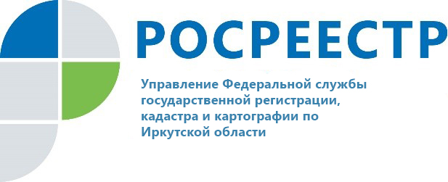

Росреестр Иркутской области: спрос на вторичном рынке жилья в Иркутской области продолжает расти
В июле 2021 года Управление Росреестра по Иркутской области зарегистрировало 7032 права на жилые помещения по договорам купли-продажи. Это на 27% больше, чем годом ранее, когда в регионе было оформлено 5533 таких прав. По отношению к прошлому месяцу число сделок купли-продажи жилья выросло на 3%.
Всего с начала года по договорам купли-продажи в регионе зарегистрировано 42621 право на жилые помещения. Максимальное число сделок на вторичном рынке жилья в этом году пришлось на апрель (8375 зарегистрированных прав), минимальное – на январь (1053 зарегистрированных прав).
В Иркутске по сравнению с июлем прошлого года спрос на вторичное жилье упал на 6%. Так, если в июле прошлого года по договорам купли-продажи оформлено 1693 права на жилые помещения, в прошлом месяце – 1591 такое право. Всего с начала года в областном центре зарегистрировано 10424 права на «вторичку». Максимальное число сделок на вторичном рынке жилья в этом году в областном центре зафиксировано в апреле (1817 зарегистрированных прав), минимальное – в январе (826 зарегистрированных прав).
«После майского спада спрос на вторичном рынке жилья растет второй месяц подряд. В целом по сравнению с прошлым годом число сделок увеличилось на 36%, по сравнению с 2019 годом – на 19%. Причем по Иркутску положительная динамика не такая яркая. Число сделок со вторичным жильем в областном центре выросло по отношению к прошлому году, но практически осталось на уровне 2019-го», - отмечает руководитель Управления Росреестра по Иркутской области Виктор Жердев.

По информации пресс-службы Управления Росреестра по Иркутской области

Сайт: https://rosreestr.gov.ru/
Мы в социальных сетях:
https://www.instagram.com/rosreestr38
http://vk.com/rosreestr38
http://facebook.com/rosreestr38
http://twitter.com/rosreestr38
Ютуб-канал Росреестр Иркутск

